Packet Tracer – Configurando troncos

**Nome: Igor Correa RA: 15.00588-7  
Nome: Rodrigo Franciozi RA: 14.04014-0**

**Nome: RA:**

Topologia

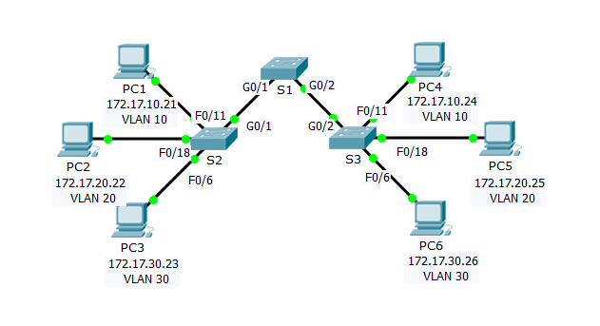

1. Tabela de Endereçamento

|  |  |  |  |  |  |
| --- | --- | --- | --- | --- | --- |
| Dispositivo | Interface | Endereço IP | Máscara de sub-rede | Porta do Switch | VLAN |
| PC1 | NIC | 172.17.10.21 | 255.255.255.0 | S2 F0/11 | 10 |
| PC2 | NIC | 172.17.20.22 | 255.255.255.0 | S2 F0/18 | 20 |
| PC3 | NIC | 172.17.30.23 | 255.255.255.0 | S2 F0/6 | 30 |
| PC4 | NIC | 172.17.10.24 | 255.255.255.0 | S3 F0/11 | 10 |
| PC5 | Placa de rede | 172.17.20.25 | 255.255.255.0 | S3 F0/18 | 20 |
| PC6 | Placa de rede | 172.17.30.26 | 255.255.255.0 | S3 F0/6 | 30 |

1. Objetivos

Parte 1: Verificar a implementação das VLANs

Parte 2: Configurar os troncos

1. Histórico

Os troncos são necessários para passar informações de VLANs entre switches. Uma porta em um switch é uma porta de acesso ou uma porta de tronco. As portas de acesso transportam o tráfego da VLAN atribuído à porta. Uma porta de tronco é, por padrão, membro de todas as VLANs; portanto, ela transporta tráfego para todas as VLANs. Esta atividade se concentra em criar portas de tronco, além em atribuí-las a uma VLAN nativa diferente da padrão.

1. Verificar VLANs
   1. Exibir as VLANs atuais.
      1. Em **S1**, emita o comando que exibirá todas as VLANs configuradas. No total, devem existir dez VLANs. Observe como todas as 24 portas de acesso do switch estão atribuídas à VLAN 1.
      2. Em **S2** e **S3**, visualize e verifique se todas as VLANs estão configuradas e atribuídas às portas de switch corretas de acordo com a **Tabela de endereçamento**.
   2. Verifique a perda da conectividade entre os PCs na mesma rede.

Embora **PC1** e **PC4** estejam na mesma rede, não podem executar ping um do outro. Isso ocorre porque as portas que conectam os switches são atribuídas à VLAN 1 por padrão. Para fornecer conectividade entre os PCs na mesma rede e VLAN, os troncos devem ser configurados.

1. Configurar troncos
   1. Configure o entroncamento em S1 e use VLAN 99 como a VLAN nativa.
      1. Configurar as interfaces G0/0 e G1/2 em S1 para tronco.

S1(config)# **interface range g0/1 – 2**

S1(config-if)# **switchport mode trunk**

* + 1. Configure a VLAN 99 como a VLAN nativa para as interfaces G0/0 e G1/2 em **S1**.

S1(config-if)# **switchport trunk native vlan 99**

A porta do tronco demora um minuto para ser ativada devido à Estrutura estendida. Clique em **Avançar o tempo** para acelerar o processo. Depois que as portas ficam ativas, você receberá periodicamente as seguintes mensagens de syslog:

%CDP-4-NATIVE_VLAN_MISMATCH: incompatibilidade de VLAN nativa descoberta em GigabitEthernet0/2 (99), com S3 GigabitEthernet0/2 (1).

%CDP-4-NATIVE_VLAN_MISMATCH: Native VLAN mismatch discovered on GigabitEthernet0/1 (99), with S2 GigabitEthernet0/1 (1).

Você configurou VLAN 99 como a VLAN nativa em S1. No entanto, S2 e S3 estão usando VLAN 1 como VLAN nativa padrão, conforme indicado pela mensagem de syslog.

Embora você tenha uma incompatibilidade de VLAN nativa, os pings entre PCs na mesma VLAN são agora feitos com êxito. Por quê?

**Os pings são bem-sucedidos porque o entroncamento foi habilitado em S1. O Dynamic Trunking Protocol (DTP) negociou automaticamente o outro lado dos links de tronco. Nesse caso, S2 e S3 agora configuraram automaticamente as portas conectadas a S1 como portas de entroncamento.**

* 1. Verifique se o entroncamento está habilitado em S2 e em S3.

Em **S2** e **S3**, emita o comando **show interface trunk** para confirmar se o DTP negociou com êxito o entroncamento com S1 em S2 e S3. A saída também exibe informações sobre as interfaces de tronco em S2 e em S3.

Quais VLANs ativas estão autorizadas para todo o tronco? 1, 10, 20, 30 e 99.

* 1. Corrija a incompatibilidade de VLAN nativa em S2 e S3.
     1. Configure a VLAN 99 como a VLAN nativa para as interfaces apropriadas em S2 e em S3.
     2. Emita o comando **show interface trunk** para verificar a configuração de VLAN nativa correta.
  2. Verificar configurações em S2 e em S3.
     1. Use o comando **show vlan** para exibir informações sobre as VLANs configuradas. Por que a porta G0/1 em S2 não está mais atribuída não à VLAN 1?

Pois a VLAN que está como nativa agora é a 99

**Disponibilizar o Arquivo do Packet tracer funcionando no Moodlerooms.**